附件1：
路线指引
华南农业大学竹园宾馆，地址：广东省广州市天河区五山路483号华南农业大学内竹园宾馆，前台电话：020-85281988。
1.广州火车站——华南农业大学竹园宾馆
打车：广州站-出站左转-白云城市酒店旁搭乘出租车或打车至华南农业大学竹园宾馆；
地铁：广州火车站（A口）进站乘坐5号线文冲方向，在珠江新城换乘3号线天河客运站方向至五山地铁站-A口下车，到达西南门，后步行759米到达。
2.广州东站——华南农业大学竹园宾馆
打车：广州东站-东侧-地铁站F口旁（林和中路）出口出站，搭乘出租车或打车至华南农业大学竹园宾馆；
公交：在广州火车东站总站公交站乘41路公交车（汇景北路总站方向）至华南农业大学正门站公交站，后步行931米到达；
地铁：广州东站-地铁站东方宝泰购物广场口乘坐1号线（西塱方向）体育西路方向，在体育西路换乘3号线天河客运站方向至五山地铁站-A口下车，到达西南门，后步行759米到达。
3.广州南站——华南农业大学竹园宾馆
打车：广州南站-西侧-P5快速接客区出口出站，搭乘出租车或打车至华南农业大学竹园宾馆；
地铁：广州南站地铁站L口乘坐7号线大学城南方向，在汉溪长隆换乘3号线天河客运站方向至五山地铁站-A口下车，到达西南门，后步行759米到达。
4.白云机场——华南农业大学竹园宾馆
打车：T1航站楼到达层出口出站，搭乘出租车或打车至 华南农业大学竹园宾馆；
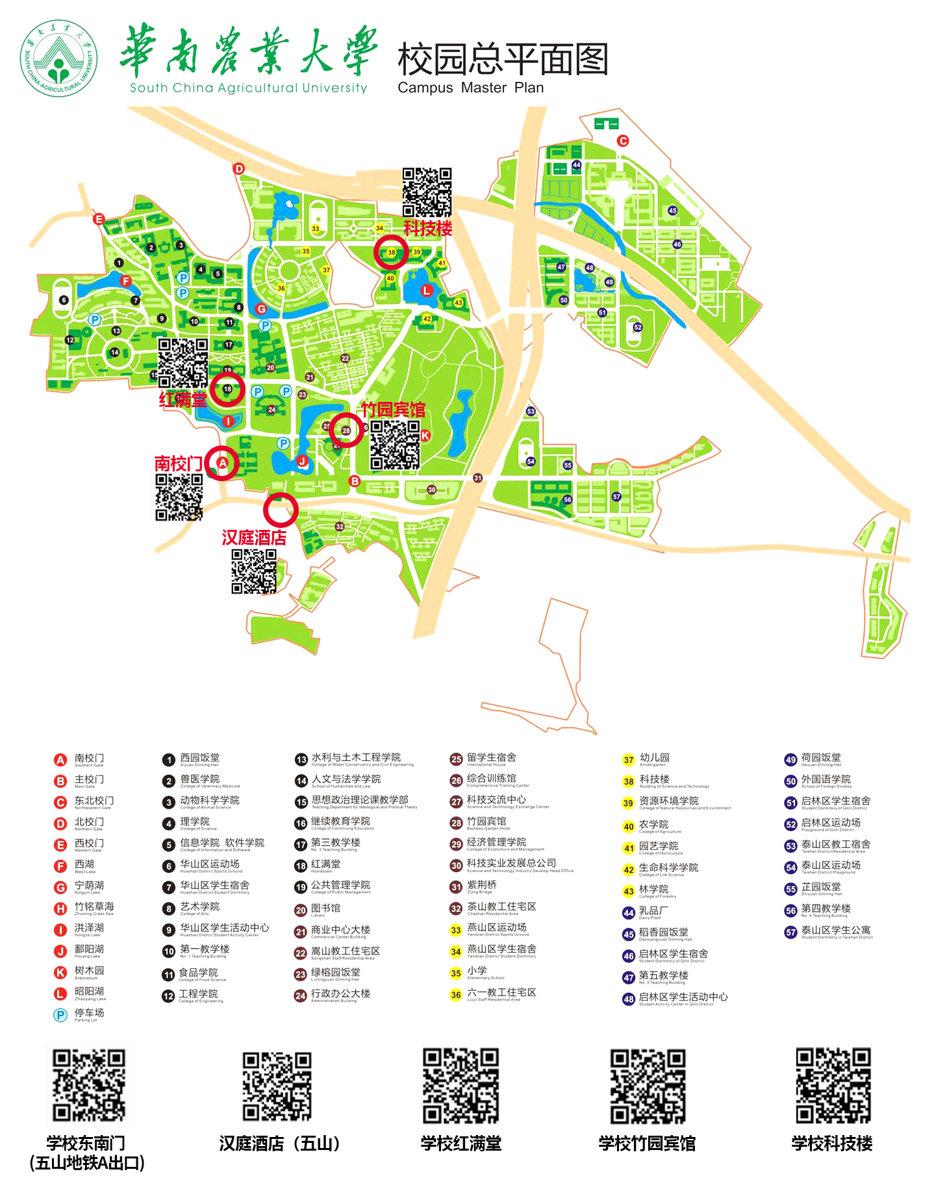
地铁：机场南（1号航站楼）地铁站乘坐3号线（北延段）体育西路方向，在体育西路换乘3号线天河客运站方向至五山地铁站-A口下车，到达西南门，后步行759米到达。

附件2：
2023年广东省研究生学术论坛——粤港澳大湾区“绿色农药”“绿色植保”创新发展论坛通知（第一轮）链接https://zb.scau.edu.cn/2023/1111/c12045a360758/page.htm

